



## 数据结构课程设计2022

## ——用户使用说明报告

小组成员： 韩旭、陈可儿、齐雨婷

学 院 ：计算机学院（国家示范性软件学院）

专 业 ： 计算机科学与技术

班 级 ： 2020211307

指导教师： 张海旸老师

一．引言

**1.编写目的**

为了帮助用户了解该课程管理系统的功能，使用该系统进行课内课外信息的储存添加查询，同时使用校园导航，特编写本用户使用说明书。

团队希望用户通过阅读本说明书，了解本系统的功能，为自己的学习管理及校园导航增添一份便利。

**2.项目背景**

大学中每位同学每学期会有多门不同的课程，课程分布在不同的教学楼甚至不同的校区；每门课程都会有一些课程资料、作业、考试和课程群等内容；此外每位同学在课外还会有一些个人或者集体的活动安排。

线下课程辅助系统可以帮助学生管理自己的课程和课外活动，具备课程导航功能、课程信息管理和查询功能，以及课外信息管理和查询功能等。系统可以提醒学生一周课程，每门课需要交的作业和需要带的资料，以及考试的信息；在校园内可使用系统导航设计一条最佳线路并输出；学生可以通过系统管理每门课的学习资料、作业和考试信息；在课外，学生可以管理自己的个人活动和集体活动信息，可以进行活动时间的冲突检测和闹钟提醒。

**3.系统功能**

学生登录进入系统后可以上载自己的日程表，查看一周课程，可进行个人活动或日程添加，并根据时间排序。同时可设置闹钟、课程查询，点击“导航”功能可以实现校园导航，可选择最短时间或是最佳路径策略。

管理员输入固定账号密码登录系统后，可以修改登录密码，添加考试信息。

1. 使用说明
2. **运行环境配置要求**

本软件可运行在PC及其兼容机上，运行的计算机需搭载Windows98以上操作系统，由于本软件所需计算机的性能并不高，当今市场上较为主流的计算机都能够支持本系统的运行，故对计算机的CPU、内存等配置不作严格要求。

1. **系统功能使用介绍**
2. 登录本系统后，可直接点击主界面的各项功能进行选择，进入导航界面后可以通过下拉选择框的形式对需求进行选择操作。
3. 程序有自身的虚拟时间。每次打开程序后读取物理机的当前时间作为虚拟时间的开始时间。虚拟时间为现实1秒钟，虚拟6分钟。即25ms = 9s。
4. **运行实例**

系统虽然是本地信息系统，但是支持管理员和学生个人登录。设计系统时固定管理员账号为admin并初始化密码(000000)。管理员的密码由管理员登陆后可以进行修改。学生的用户名为学号，密码初始化为（000000）。

初始运行时会弹出两个登录窗口，第一个为学生端，第二个为管理员端。

**3.1学生端登录**

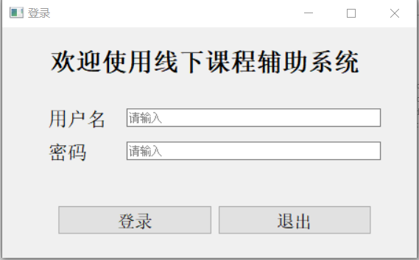

* 课程管理

登录成功后进入主界面

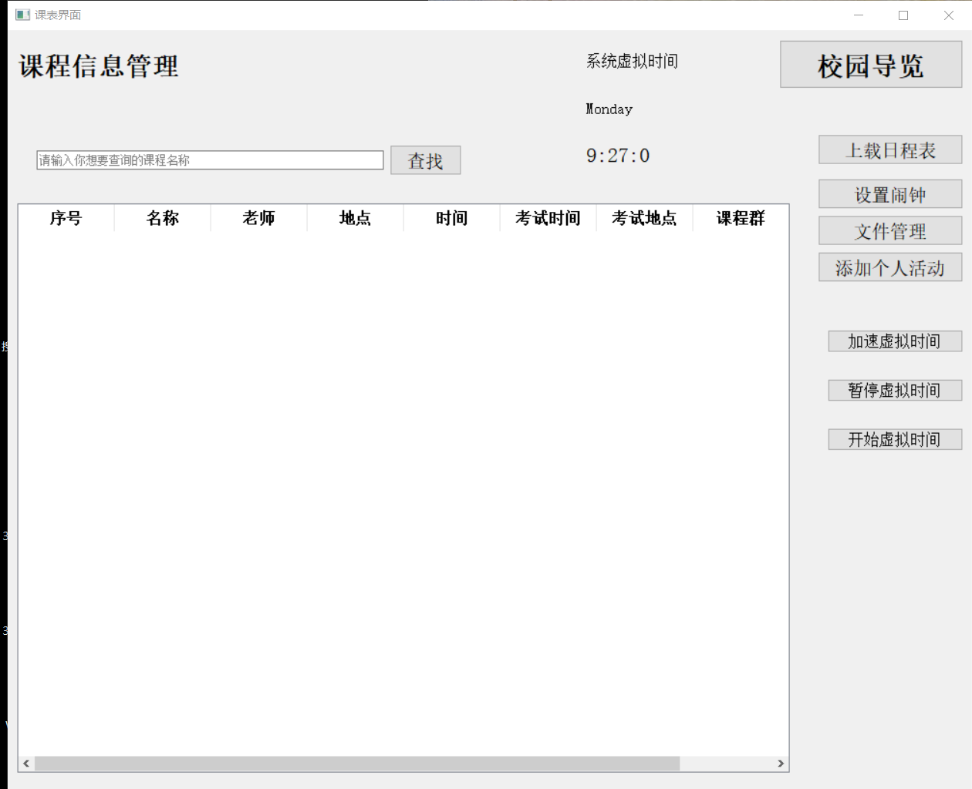

点击【上载日程表】便可查看自己已有的课程信息

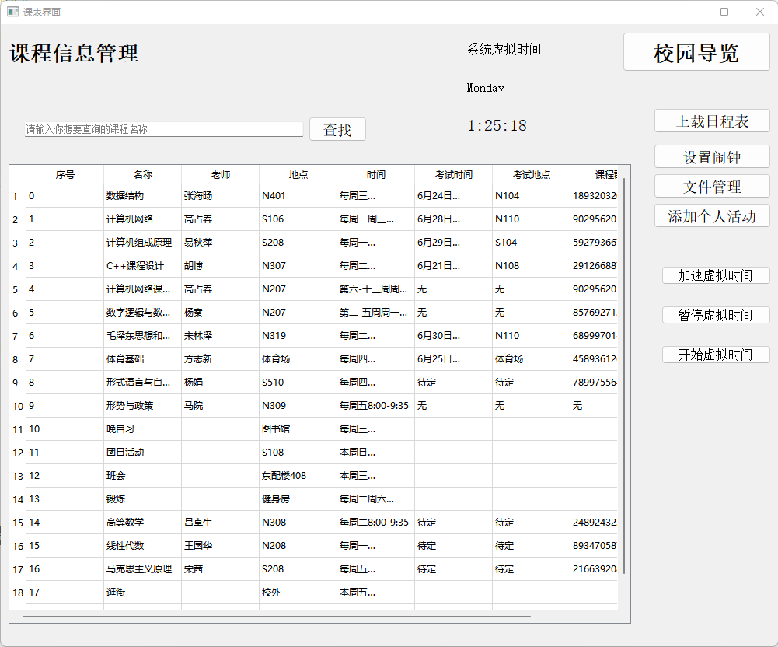

点击【查找】

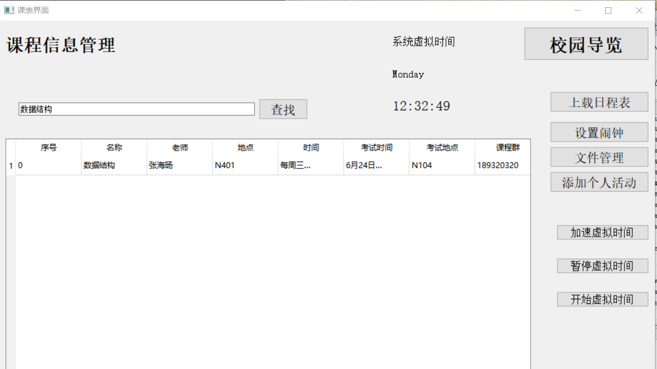

点击【设置闹钟】

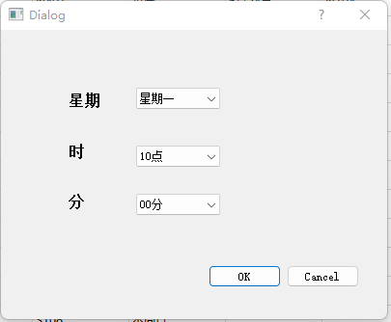

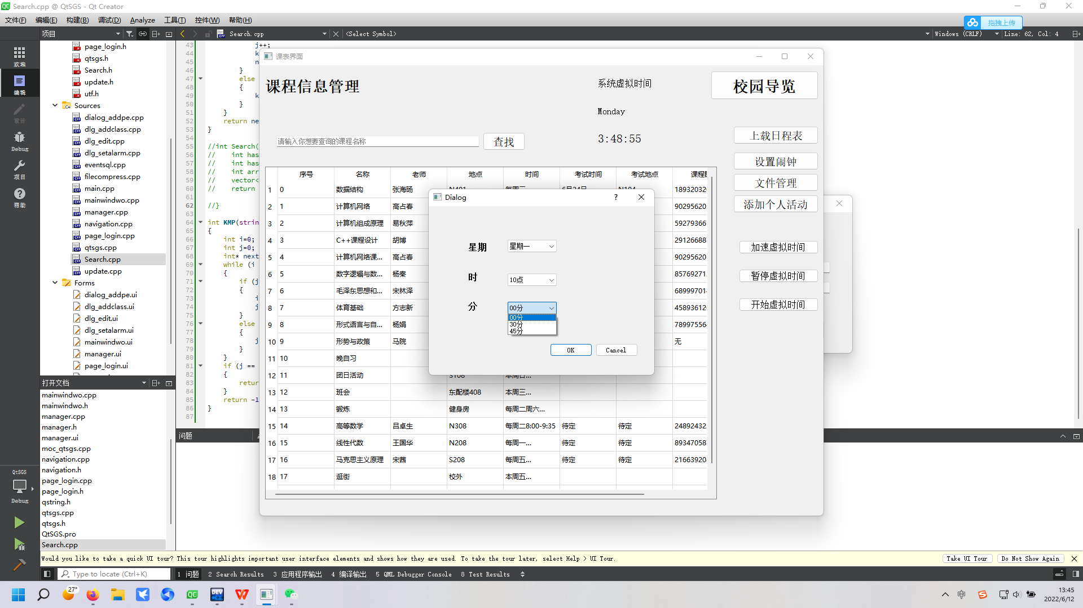

（通过下拉选项选择时间）

点击【文件管理】可查看已有课程资料

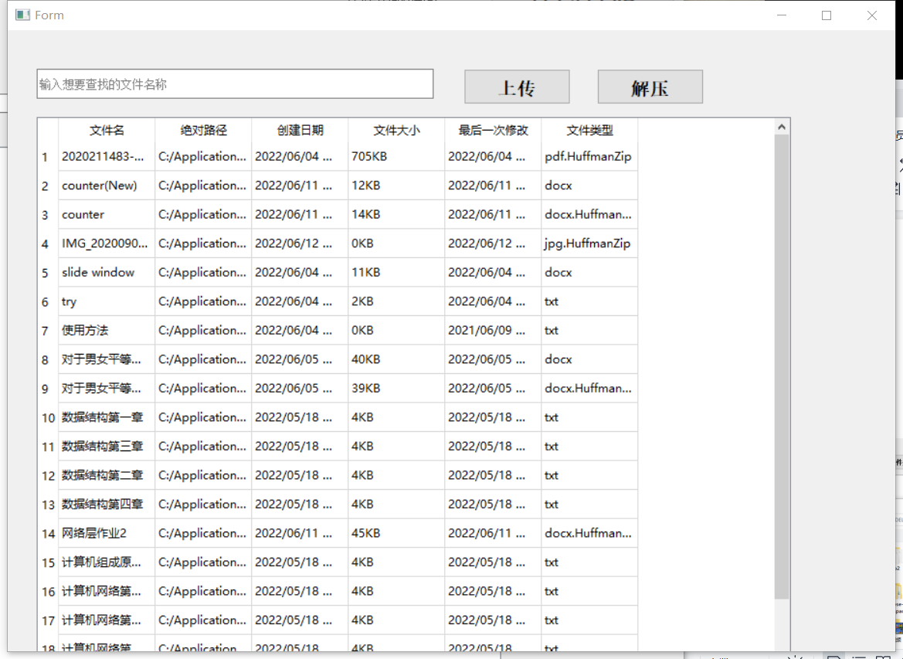

之后可选择【上传】或是【解压】

若选择【上传】，可选择电脑文件

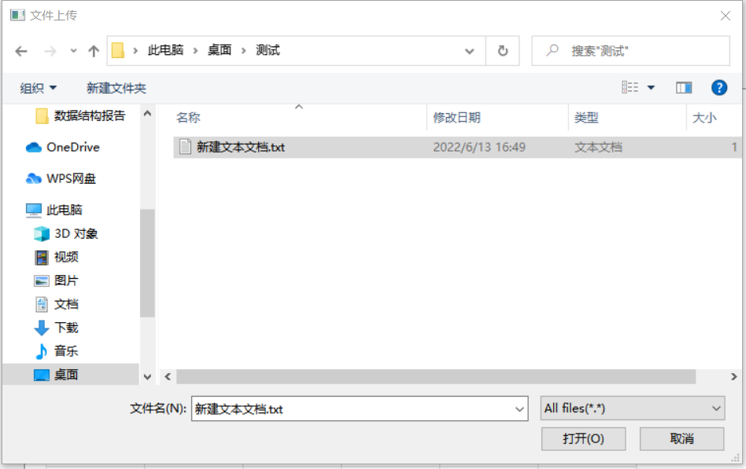

点击【打开】，系统自动压缩

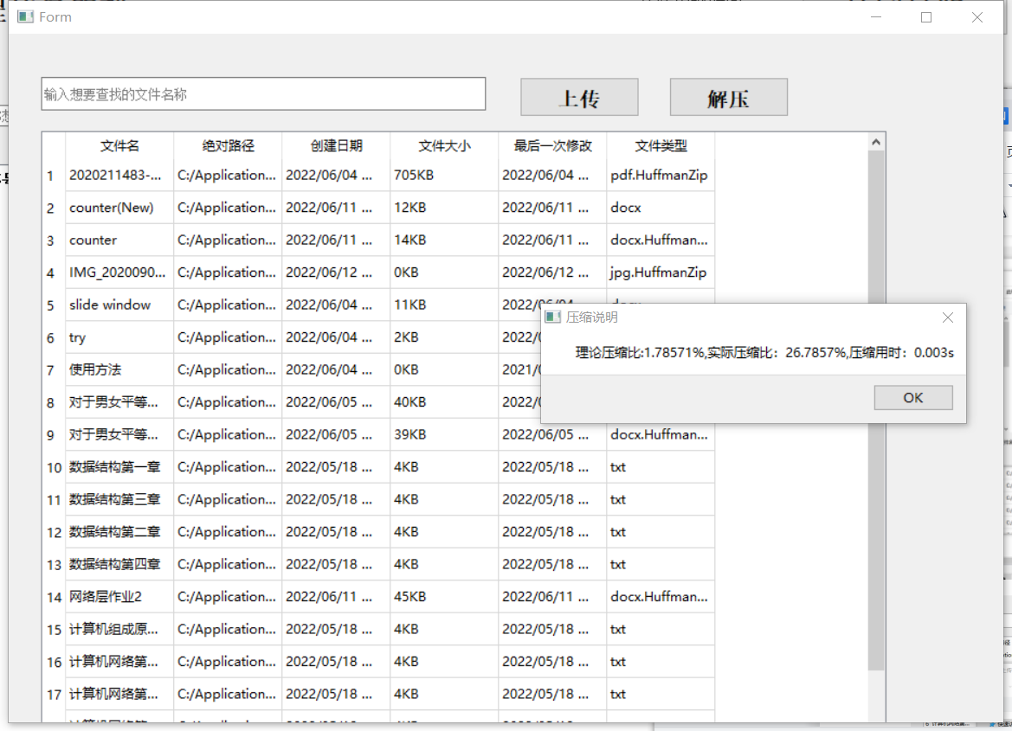

在文件列表中出现了刚刚上传的txt

1655110285104

之后能看到原先目录下有一个压缩文件

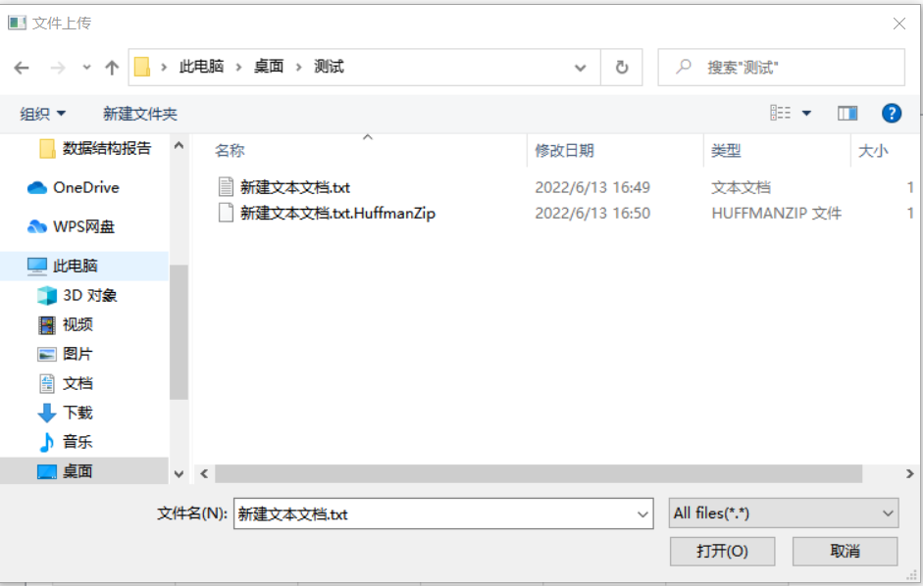

（上传）

若选择【解压】

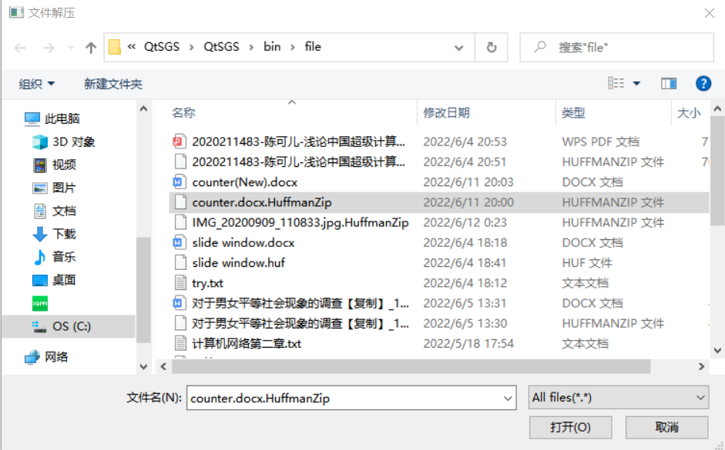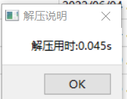

（解压成功）

点击【校园导览】可从主界面中进入导航系统（初始为本部校区）

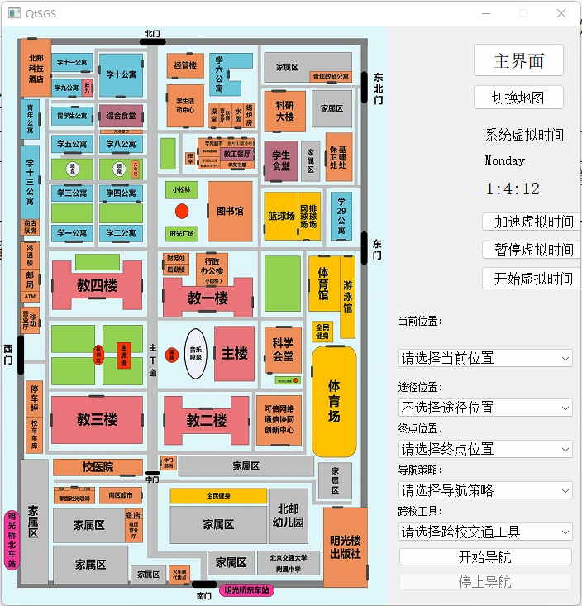

选择当前位置，途经位置，终点位置和导航策略，若想要跨校区则选择跨校工具

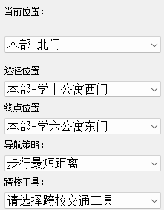

点击【开始导航】如箭头所示，选择步行则是小黄圆点在移动，从当前位置一直运动到终点位置

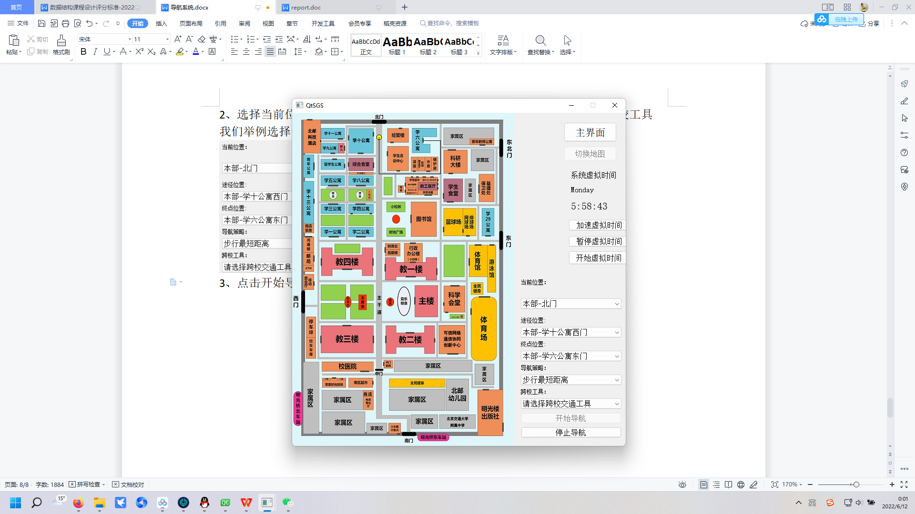

模拟进行动画完毕后，自动停止导航结束搜索

若【切换地图】可转换至沙河校区

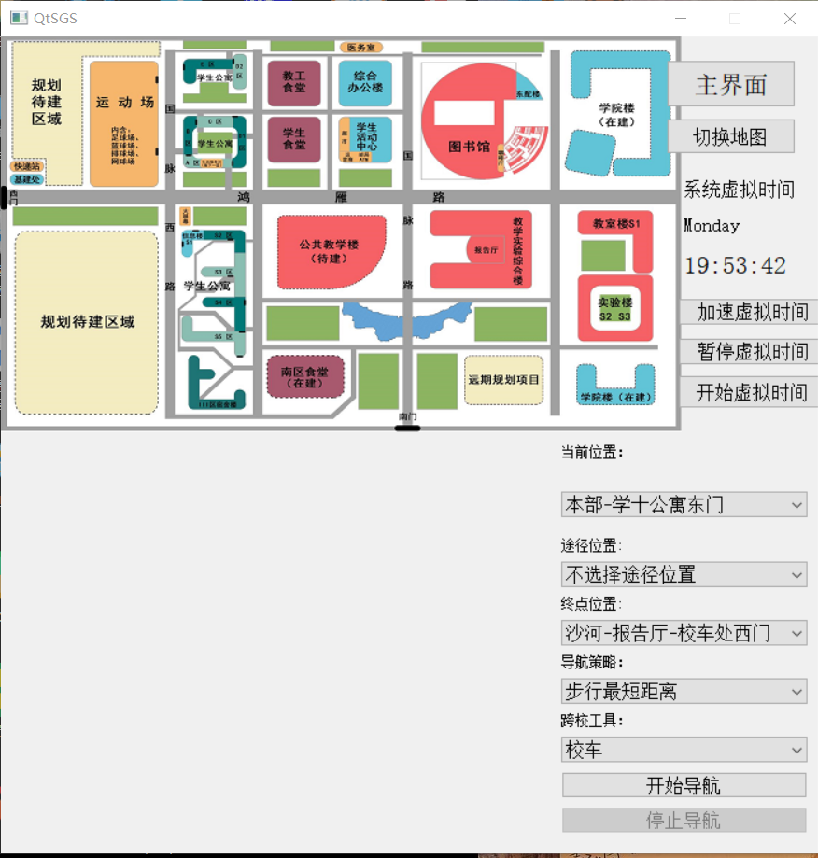

**3.2管理员登录**

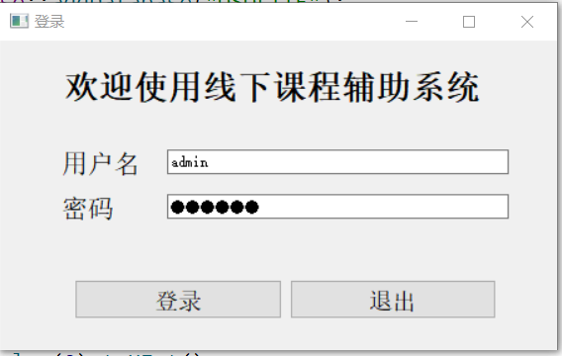

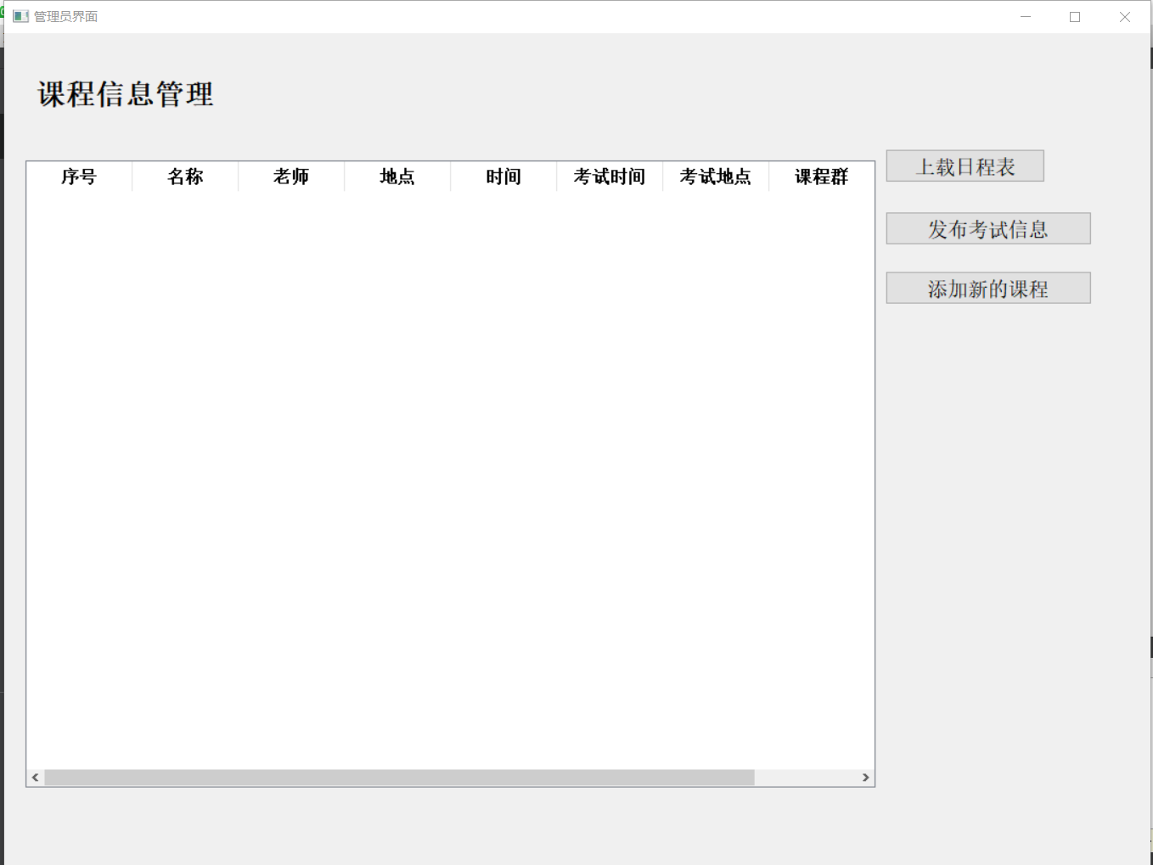

（主界面）

点击【上载日程表】

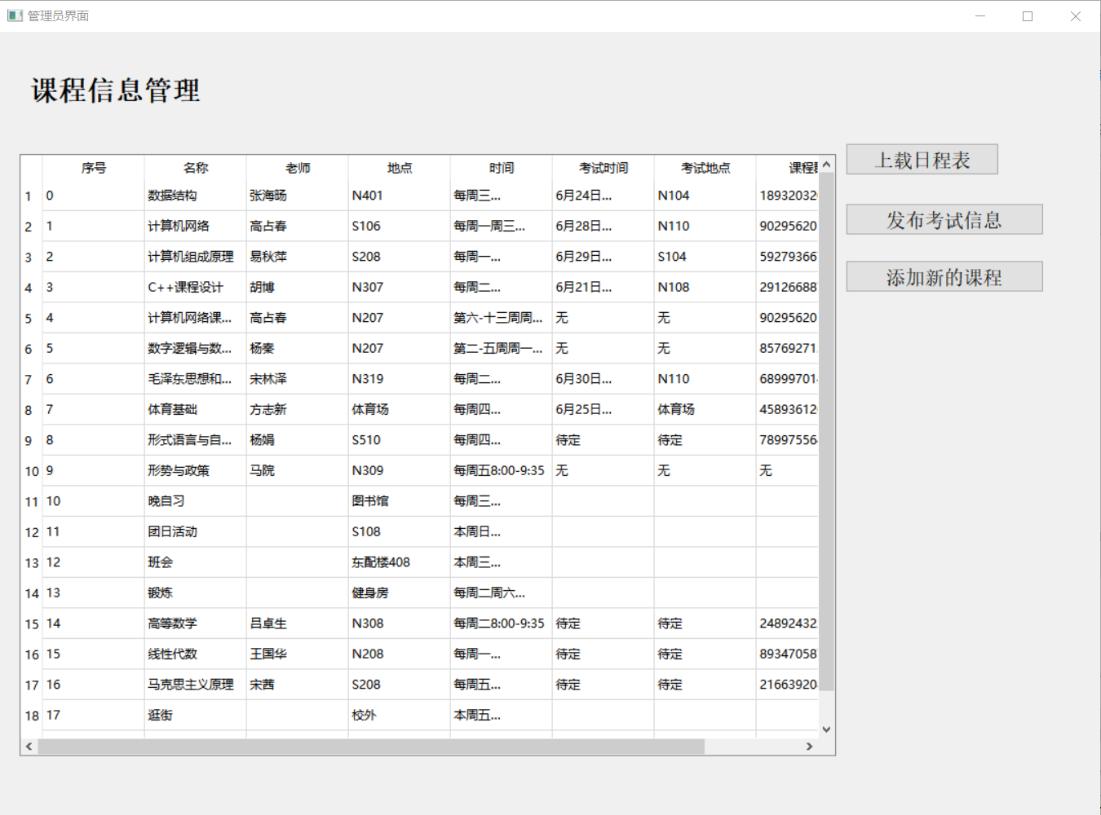

（上载日程表）

点击【发布考试信息】

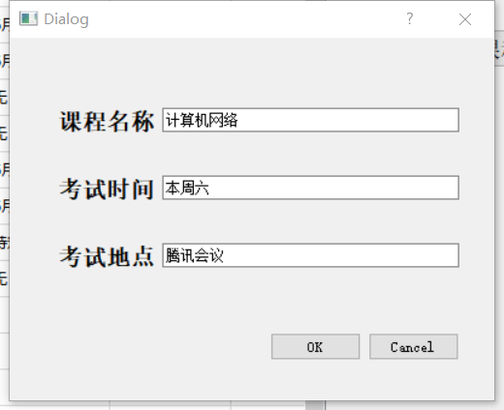

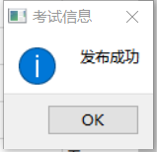ad0c8e26499b294751c2a681978deb4

（发布考试信息）

点击【添加新的课程】

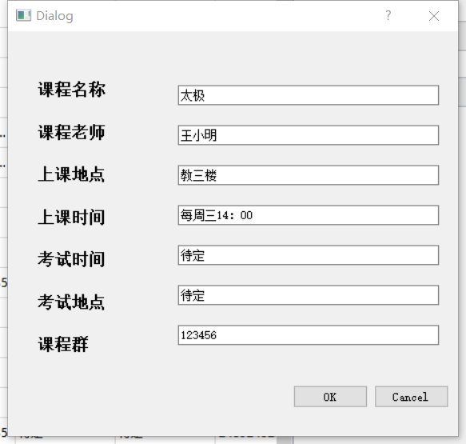a5fd19c85e74daa0f942ac9d5c7221b

（添加新课程）

日志文件功能

在bin的文件夹下有名为log.txt的txt文件，里面记录里用户操作信息和一些调试信息：

